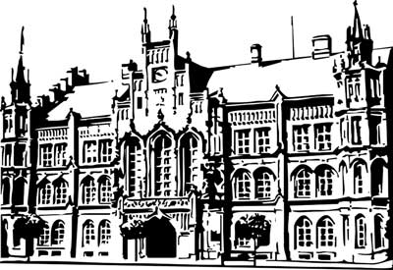 | Město Nový Bydžov  Masarykovo náměstí 1, 504 01 Nový Bydžov  ID schránky v ISDS: 2umb8hk

Objednávka č. 487/2025
na faktuře uvádějte vždy č. objednávky

Objednatel Dodavatel
Město Nový Bydžov Obchodní firma : Martin Flégl
Masarykovo náměstí 1 Sídlo : Lodín 17/
504 01 NOVÝ BYDŽOV Lodín
50315 Lodín

IČ : 00269247 IČ : 60142316
DIČ : CZ00269247 DIČ :
Plátce DPH
Objednáváme u Vás opravu střechy (havarijní stav - zatékání) na bytovém domě č. p. 2122-2123,
ul. U Jatek v Novém Bydžově: oprava vpustí a nerovností (13.050,00 Kč), očištění a nátěr vzduchotechnických prvků a výlezů (13.592,00 Kč), a nátěr gumoasfaltem, reflesonem a náeěr atik (62.613,00 Kč).

Lhůta plnění : 19.11.2025 -30.11.2025
Cena s DPH : 89 255,00Kč
Dne: 19.11.2025

Vyřizuje / tel. :

ODPA | Položka | ZP | ÚZ | ORJ | ORG |  | Kč
3612 | 5171 |  |  |  | 0301 |  | 89 255,00
Předběžnou kontrolu provedl a nárok schválil:
Příkazce operace: 19.11.2025 16:21:28
Správce rozpočtu: |  |  |  |  |  | Datum: 19.11.2025

Akceptace dne 19.11.2025

